Taller segundo corte: Magnetostática, Térmico y Fluidos.
Bernal Andrés F. - 7003748, Triana Filocaris – 7003936.

Resumen— En el presente informe se recopilan los resultados obtenidos en un taller de análisis mediante el método de elementos finitos, en el cual se abordaron diversas problemáticas físicas y de ingeniería para comprender el comportamiento de sistemas bajo diferentes condiciones. Se desarrollaron cinco simulaciones principales: en primer lugar, el análisis térmico del calentamiento de un pollo dentro de un horno; posteriormente, la interacción electromagnética entre dos raquetas eléctricas dispuestas una frente a la otra; seguido del estudio de la dinámica de fluidos al incidir sobre el cuerpo rígido de un delfín; después, la simulación del flujo alrededor de un submarino con su hélice en rotación; y finalmente, el análisis del comportamiento del aire en un dron de cuatro hélices. Cada caso permitió explorar distintos fenómenos de transferencia de calor, electromagnetismo y dinámica de fluidos, reforzando la aplicación práctica y versatilidad del método de elementos finitos en contextos reales y multidisciplinarios.

Palabras Claves–Método de los Elementos Finitos, Dinámica de fluidos (CFD), Transferencia de calor, Propulsión submarina.

Introducción

En el desarrollo del presente taller, las simulaciones realizadas se fundamentan en tres enfoques principales del análisis por elementos finitos: el análisis magneto estático, el análisis térmico y la dinámica de fluidos computacional (CFD). El análisis magneto estático permite estudiar la distribución de campos magnéticos generados por configuraciones de conductores y dispositivos eléctricos, considerando condiciones estacionarias y su influencia en el entorno. Por su parte, el análisis térmico se centra en los procesos de transferencia de calor, ya sea por conducción, convección o radiación, y resulta esencial para modelar sistemas expuestos a fuentes térmicas externas. Finalmente, la dinámica de fluidos computacional posibilita describir el comportamiento de fluidos al interactuar con cuerpos rígidos, ya sea en contextos biológicos o en sistemas de ingeniería, donde fenómenos como turbulencia, arrastre y sustentación son determinantes. Estos enfoques constituyen la base teórica para comprender los resultados obtenidos en las diferentes simulaciones, aportando una visión integral de la versatilidad del método de elementos finitos en el estudio de fenómenos multidisciplinarios.

    - Análisis magneto estático

El análisis magnético, en particular el magnetoestático, se enfoca en el estudio de campos magnéticos generados por corrientes eléctricas estacionarias o imanes permanentes, bajo la suposición de que las condiciones

no varían con el tiempo. A través de este enfoque es posible determinar la distribución de líneas de campo, la densidad de flujo magnético (B) y la intensidad de campo (H) en un dominio, así como los efectos de la interacción entre diferentes fuentes. Su aplicación resulta fundamental para comprender el comportamiento de dispositivos eléctricos y electrónicos, evaluar el acoplamiento entre campos y materiales ferromagnéticos, y anticipar fenómenos de atracción, repulsión o concentración de flujo. En el contexto del taller, este análisis permitió examinar la interacción entre dos raquetas eléctricas enfrentadas, destacando cómo el método de elementos finitos facilita la visualización y cuantificación de dichos fenómenos electromagnéticos.

    - Análisis térmico

El análisis térmico mediante elementos finitos permite estudiar la distribución de temperatura en un sistema y los mecanismos de transferencia de calor involucrados: conducción, convección y radiación. Este enfoque resulta esencial para comprender cómo un cuerpo responde al someterse a fuentes térmicas externas o internas, ya que las variaciones de temperatura influyen directamente en sus propiedades físicas y en su desempeño estructural. En el caso del taller, se analizó el calentamiento de un pollo dentro de un horno, lo cual representa un problema clásico de transferencia de calor en medios heterogéneos. A través de la simulación computacional fue posible observar la evolución del campo térmico, identificar zonas de mayor gradiente y evaluar el proceso de distribución energética, evidenciando la capacidad del método de elementos finitos para modelar fenómenos de naturaleza transitoria o estacionaria en sistemas térmicos.

    - Análisis de fluidos

El análisis de fluidos dentro del método de elementos finitos, conocido como dinámica de fluidos computacional (CFD), permite describir y predecir el comportamiento de un fluido al interactuar con superficies sólidas o en movimiento. Este tipo de estudio puede abordarse bajo un enfoque estacionario (estático), donde se asume que las propiedades del fluido no varían con el tiempo y se busca una solución en estado estable, o bajo un enfoque transitorio (dinámico), en el cual se consideran las variaciones temporales de velocidad, presión y turbulencia. La elección entre ambos depende del fenómeno a modelar: el análisis estático resulta adecuado para estimar condiciones de operación promedio, mientras que el transitorio es indispensable en sistemas con movimiento, como la interacción de un flujo con hélices o propelas en rotación. En el contexto del taller, este enfoque permitió examinar el flujo alrededor del cuerpo de un delfín, el desempeño hidrodinámico de un submarino con propela activa y la distribución aerodinámica en un dron de cuatro hélices, demostrando la versatilidad del CFD para representar fenómenos tanto estacionarios como altamente dinámicos.

COMPETENCIAS PARA DESARROLLAR

Entre las competencias a desarrollar en este taller se destaca la capacidad de aplicar el software ANSYS como herramienta de simulación para el análisis de fenómenos físicos complejos. El uso de esta plataforma permite al estudiante fortalecer habilidades en la construcción de modelos geométricos, la definición de condiciones de frontera y la interpretación de resultados, además de afianzar criterios para seleccionar entre distintos tipos de análisis, como el magnético, térmico o de fluidos. De esta manera, se promueve no solo el dominio técnico del software, sino también el pensamiento crítico y la capacidad de trasladar principios teóricos a aplicaciones prácticas en contextos de ingeniería y ciencias aplicadas.

Desarrollo de la práctica

Para el desarrollo de los diferentes estudios se partió de la utilización de modelos CAD de libre acceso, complementados con ensambles realizados en SolidWorks. Esta estrategia tuvo como propósito principal facilitar el proceso de enmallado en ANSYS, asegurando geometrías limpias y adecuadas para la discretización numérica. Adicionalmente, la construcción de los ensambles permitió comprender de manera más clara la composición de cada sistema analizado, identificando sus componentes principales y la forma en que estos interactúan dentro de la simulación. De esta manera, se garantizó una base geométrica coherente y optimizada para la posterior aplicación de los métodos de análisis correspondientes.

Gracias a la preparación de los modelos CAD y a las configuraciones establecidas en ANSYS, fue posible obtener enmallados adecuados para cada uno de los casos de estudio. Estos enmallados constituyen la base del análisis numérico, ya que determinan el grado de precisión en la discretización del dominio y, por ende, en la representación de los fenómenos físicos simulados. La correcta definición de la malla permitió balancear la complejidad computacional con la fidelidad de los resultados, garantizando que cada simulación reflejara de manera confiable el comportamiento esperado del sistema.

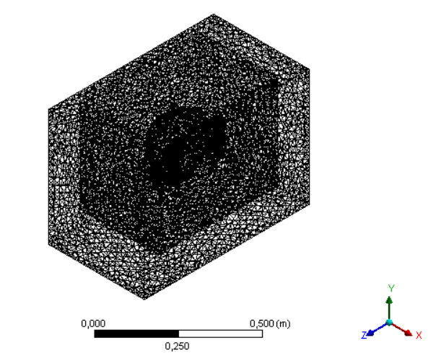
Figura 1. Malla generada del pollo en el horno.

En el caso del modelo correspondiente al pollo en el horno (ver Figura 1), el proceso de discretización generó un enmallado compuesto por 86.776 nodos y 51.219 elementos. Esta configuración permitió representar de manera adecuada la geometría del cuerpo y su interacción con el entorno térmico, garantizando un equilibrio entre la precisión en la captura de los gradientes de temperatura y la eficiencia computacional del análisis. El número de nodos y elementos obtenidos refleja un nivel de detalle suficiente para la simulación, evitando una sobrecarga innecesaria en los recursos de cálculo.

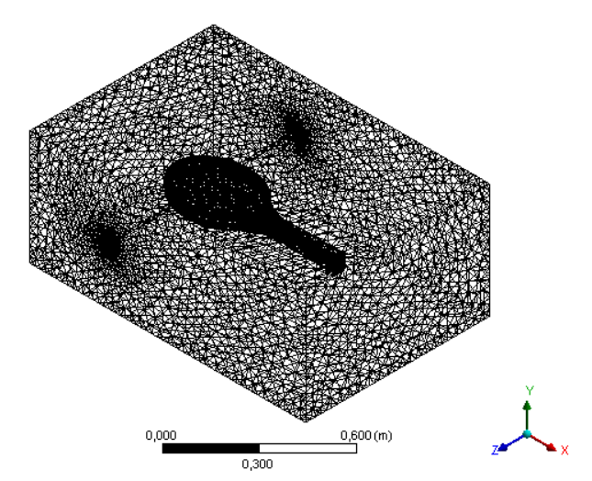
Figura 2. Enmallado de raquetas en paralelo.

Para el modelo de las raquetas eléctricas dispuestas en paralelo (ver Figura 2), se obtuvo un enmallado conformado por 798.731 nodos y 588.433 elementos. Este nivel de discretización fue necesario debido a la complejidad geométrica del sistema y a la precisión requerida para capturar el comportamiento del campo magnético en la zona de interacción. La densidad de la malla permitió una representación detallada de las superficies y volúmenes, asegurando que los resultados del análisis magnetoestático reflejaran con fidelidad la distribución de las líneas de flujo y la intensidad del campo.

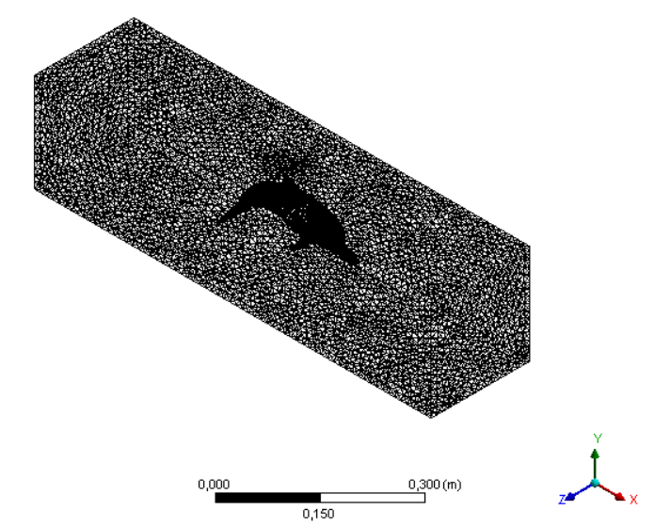
Figura 3. Enmallado delfín análisis estático.

En el análisis estático del flujo alrededor del cuerpo del delfín (ver Figura 3), se obtuvo un enmallado compuesto por 196.398 nodos y 1.089.335 elementos. Esta configuración se diseñó para representar con precisión la geometría hidrodinámica del animal, permitiendo capturar los gradientes de presión y velocidad en la interacción del fluido con su superficie. La alta cantidad de elementos refleja la necesidad de refinar la malla en regiones críticas, como la cabeza y las aletas, donde se producen variaciones significativas en el campo de flujo.

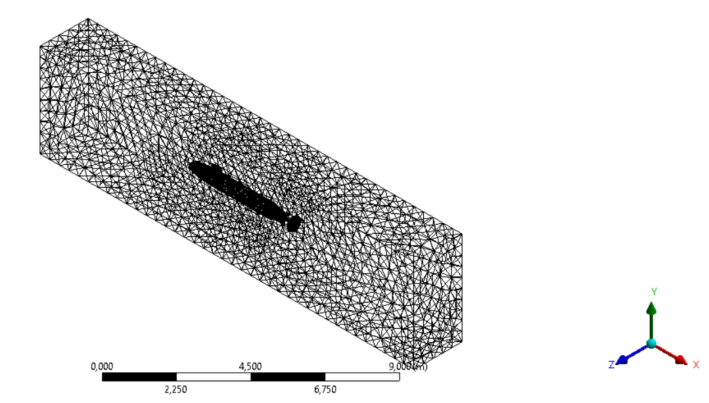
Figura 4. Enmallado submarino con subdominio rotativo.

En la simulación del submarino con dominio rotativo en la propela (ver Figura 4), se obtuvo un enmallado constituido por 66.730 nodos y 372.464 elementos. Este resultado permitió representar de forma adecuada tanto la geometría del casco como la región de rotación de la hélice, donde el refinamiento de la malla fue indispensable para capturar los efectos dinámicos del flujo. La configuración alcanzada ofreció un balance entre precisión en la descripción de los fenómenos hidrodinámicos y eficiencia en el tiempo de cómputo, garantizando resultados confiables en la evaluación del comportamiento del sistema propulsor.

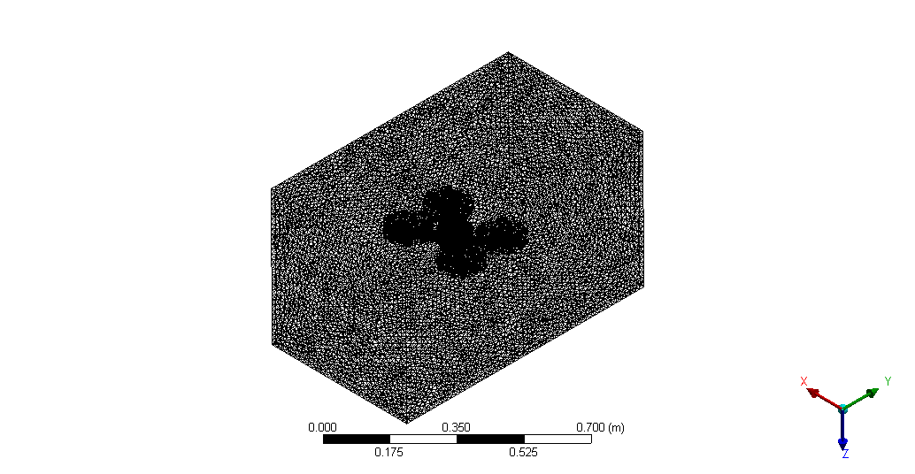
Figura 5. Enmalla UAV de 4 hélices.

En el caso del dron de cuatro hélices, el proceso de enmallado generó un total de 55.314 nodos y 293.569 elementos. Esta discretización permitió capturar de manera adecuada la interacción del aire con la estructura y, especialmente, con las hélices, donde fue necesario un mayor refinamiento de la malla para representar los gradientes de velocidad y presión inducidos por la rotación. El enmallado obtenido aseguró un equilibrio entre el detalle en las zonas críticas y la eficiencia computacional, facilitando un análisis aerodinámico confiable del sistema.

Con cada una de las mallas obtenidas se procedió a realizar los ajustes y configuraciones iniciales en el software ANSYS, adaptando los parámetros de simulación a las características particulares de cada estudio. Esto incluyó la definición de materiales, la asignación de condiciones de frontera, la selección de modelos físicos apropiados (térmico, magnetoestático o de dinámica de fluidos) y la determinación de los dominios de análisis. Estas configuraciones iniciales resultaron fundamentales para garantizar la coherencia de las simulaciones, permitiendo que los resultados reflejaran de manera adecuada los fenómenos físicos asociados a cada caso.

Análisis de resultados

Tras la ejecución de las soluciones en cada uno de los sistemas modelados, se obtuvieron resultados que permiten analizar el comportamiento físico bajo las condiciones establecidas en las simulaciones. Estos resultados comprenden distribuciones de campo térmico, magnético y de fluidos, así como variaciones de presión, velocidad y gradientes relevantes en cada caso. De esta manera, se logró validar la pertinencia de las configuraciones iniciales y evidenciar la capacidad del método de elementos finitos, implementado en ANSYS, para representar de forma precisa fenómenos de naturaleza diversa y multidisciplinaria.

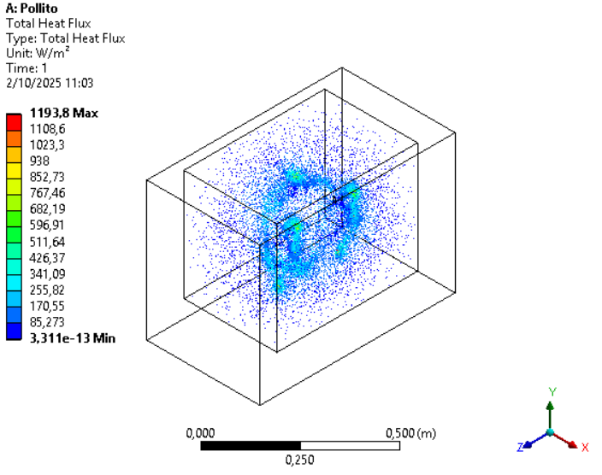
Figura 6. Flujo de calor pollo al horno.

En la figura 6, se observa la distribución del flujo de calor total en el modelo del pollo sometido al calentamiento dentro del horno. Los valores alcanzaron un máximo de 1193,8 W/m², evidenciando zonas con mayor transferencia energética en la superficie expuesta directamente al flujo térmico. La escala cromática muestra cómo el calor se concentra en áreas puntuales, generando gradientes notables que permiten identificar regiones críticas donde el intercambio térmico es más intenso. Esto refleja la capacidad del análisis de elementos finitos para caracterizar la heterogeneidad en la transferencia de calor en geometrías complejas.

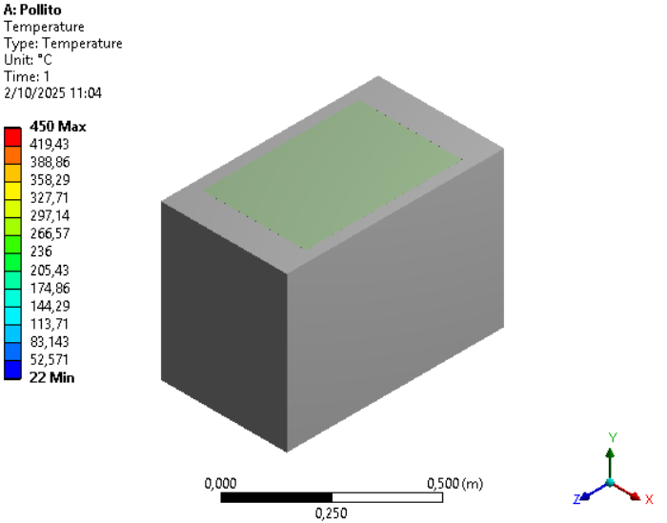Figura 7. Distribución de temperatura del pollo al horno.

La figura 7, corresponde a la distribución de temperatura en el modelo, alcanzando un valor máximo de 450 °C en la superficie más cercana a la fuente de calor. El gradiente térmico se evidencia desde las zonas exteriores, que concentran las temperaturas más altas, hacia el interior, donde los valores descienden hasta 22 °C, correspondiente a las áreas menos expuestas al flujo térmico. Este resultado ilustra la evolución del calentamiento dentro del sólido y permite comprender la dinámica de penetración del calor, constituyendo un aporte clave en la evaluación de procesos de transferencia térmica en sistemas heterogéneos.

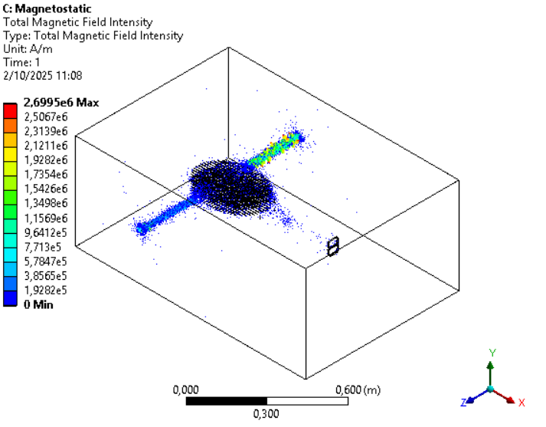
Figura 8. Intensidad del campo magnético raquetas en paralelo.
En la figura 8, se representa la intensidad total del campo magnético en el sistema conformado por las dos raquetas en paralelo. Se observa un valor máximo de 2,6995 × 10⁶ A/m, concentrado principalmente en la zona central donde ocurre la superposición de los campos. La distribución muestra cómo la interacción entre ambas fuentes genera un refuerzo del campo en la región intermedia, lo que permite analizar el efecto de acoplamiento magnético y la concentración de líneas de flujo en áreas específicas.

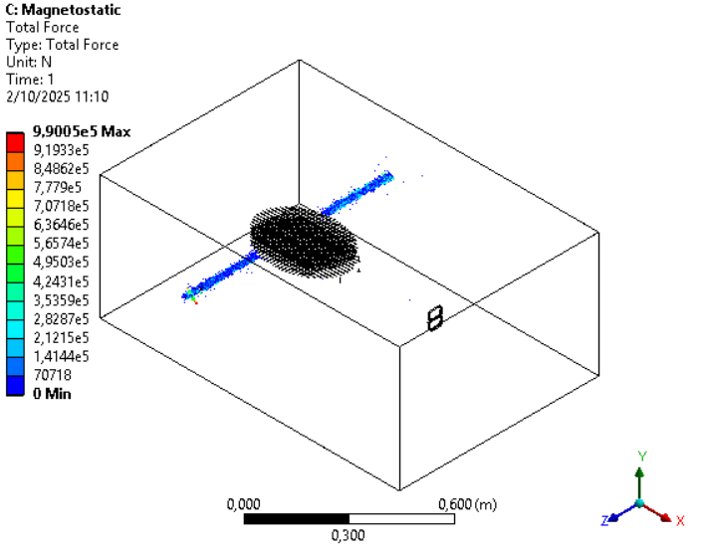
Figura 9. Fuerza total del sistema de raquetas paralelas.
El resultado de la figura 9, corresponde a la fuerza total generada por el campo en el dominio analizado, alcanzando un valor máximo de 9,9005 × 10⁵ N. La visualización permite identificar que las fuerzas se concentran en el eje de interacción entre ambas raquetas, donde el gradiente de campo es mayor. Esto evidencia cómo la disposición geométrica y la orientación relativa de las fuentes condicionan directamente la magnitud de las fuerzas magnetostáticas presentes en el sistema.

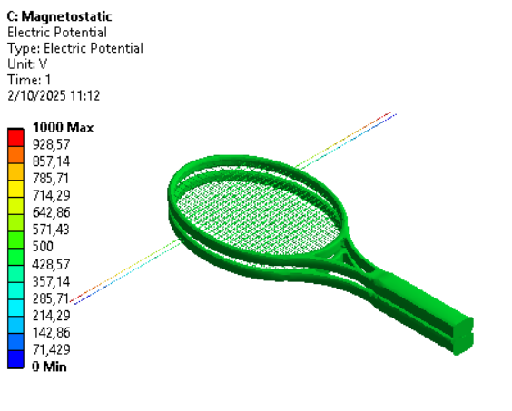
Figura 10. Potencial eléctrico de las raquetas en paralelo.
La figura 10, corresponde al potencial eléctrico, con un valor máximo de 1000 V aplicado en la superficie de una de las raquetas. La distribución uniforme del potencial a lo largo de la malla refleja la condición de frontera impuesta en el modelo, permitiendo establecer la base para el análisis del campo eléctrico asociado. Este resultado complementa los anteriores, ya que pone de manifiesto cómo la excitación eléctrica aplicada se traduce posteriormente en la generación de campos magnéticos e interacciones de fuerza.

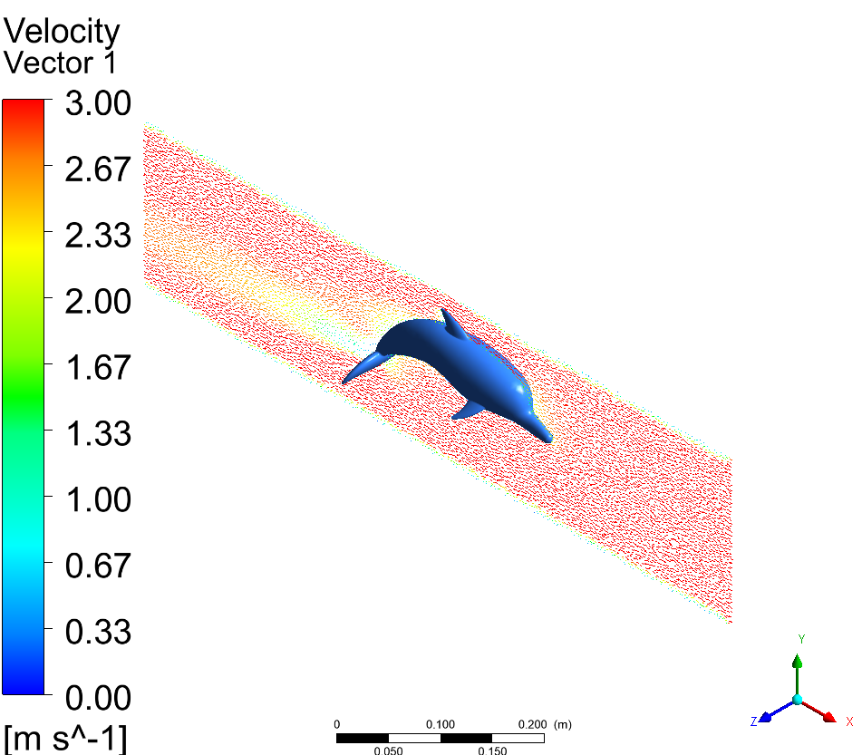
Figura 11. Velocidad del fluido a través del delfín.
En la figura 11, se observan los vectores de velocidad alrededor del delfín, donde se aprecia cómo el flujo del agua interactúa con la geometría del cuerpo. Se evidencia una zona de mayor concentración de velocidad en la parte posterior del modelo, indicando el desprendimiento del flujo y la formación de la estela, mientras que en la parte frontal los vectores muestran una reducción de la magnitud debido a la resistencia inicial al avance.

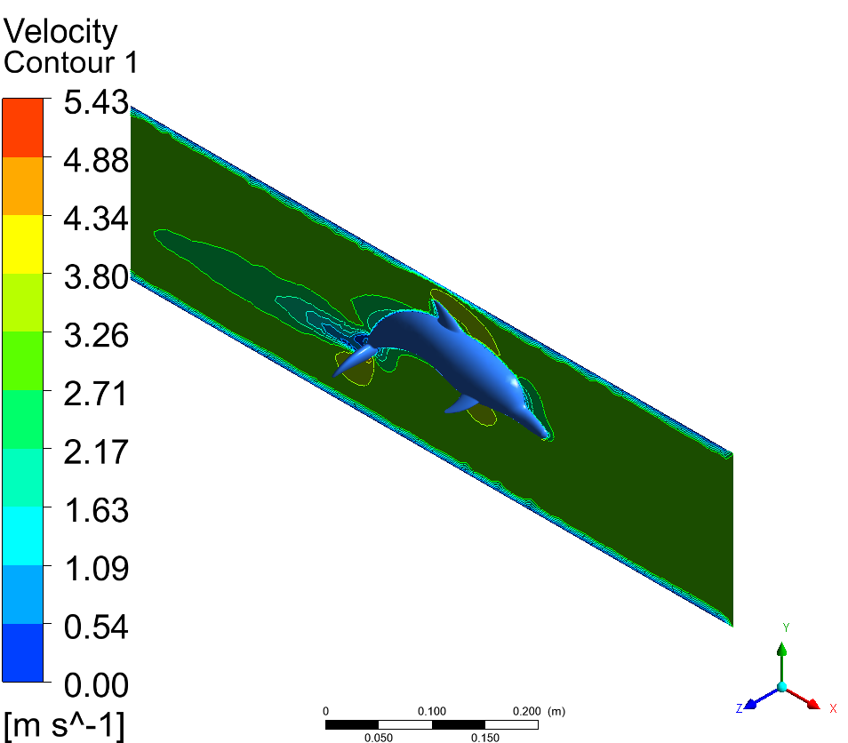
Figura 12. Contorno de velocidad a través del delfín.
La figura 12, muestra la distribución de la velocidad en contorno alrededor del delfín, alcanzando un valor máximo de aproximadamente 5,43 m/s. Se observa cómo el flujo se acelera alrededor de la parte superior y lateral del cuerpo, mientras que en la región cercana a la cola se generan zonas de recirculación y gradientes de velocidad más pronunciados, representativos de la interacción entre la hidrodinámica del animal y el medio circundante.

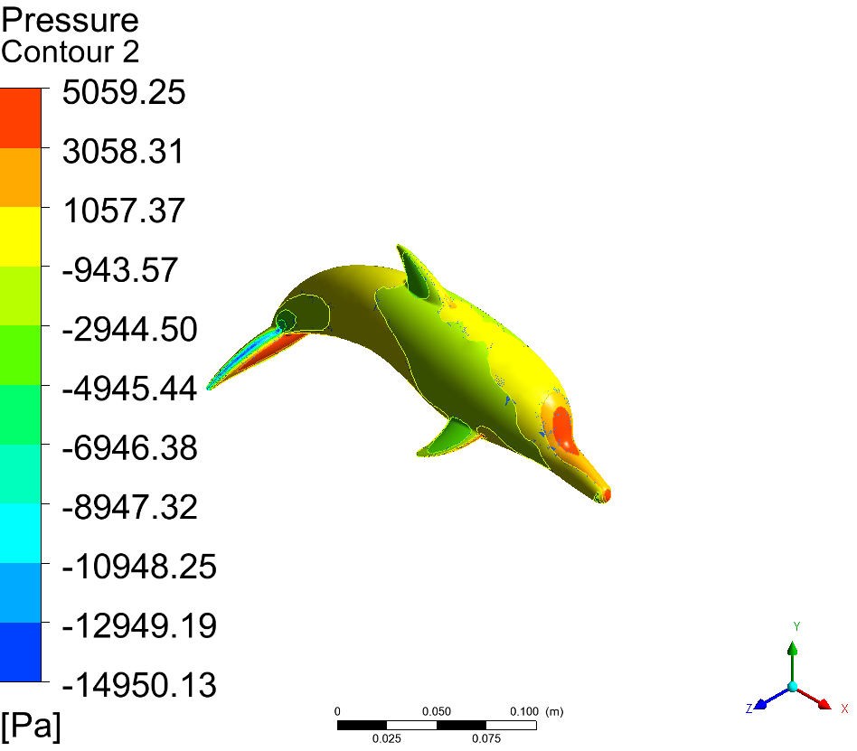
Figura 13. Contorno de presión en el cuerpo del delfín.
En la figura 13, se presentan los contornos de presión sobre la superficie del delfín. Se aprecia un máximo de presión positiva en la región frontal de la cabeza, donde el flujo impacta directamente, y zonas de presión negativa en las regiones posteriores, asociadas al desprendimiento del flujo. Este contraste entre altas y bajas presiones explica las fuerzas hidrodinámicas que actúan sobre el cuerpo y condicionan tanto la resistencia al avance como la sustentación generada por las aletas.

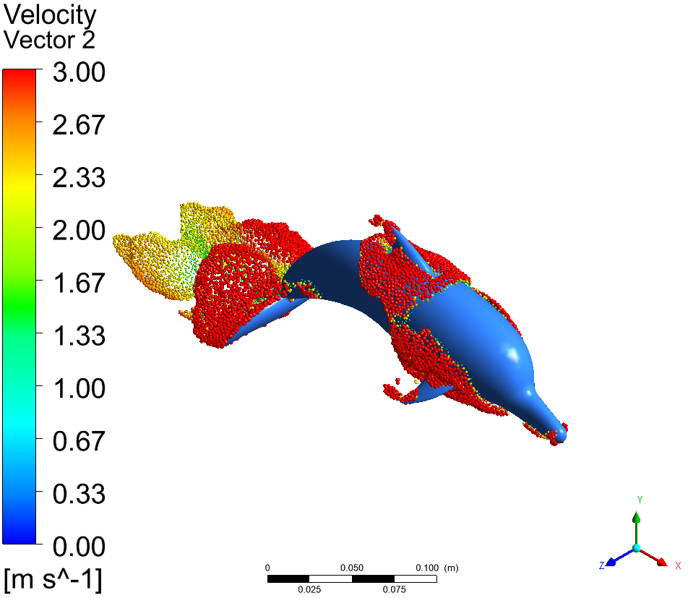Figura 14. Velocidad del fluido más cercano al cuerpo del delfín.
La figura 14, se muestra una simulación de un modelo tridimensional de un delfín, en la que se visualiza el campo de velocidad del flujo de agua a su alrededor. El modelo está representado con colores que indican distintas velocidades, donde los colores rojos representan velocidades más altas (alrededor de 3 m/s) y los colores verdes y amarillos indican velocidades intermedias. La figura está acompañada por un gráfico de barras a la izquierda que muestra el rango de velocidades en metros por segundo. En la parte inferior de la imagen se observan los ejes X, Y y Z, que representan las coordenadas espaciales del sistema. Esta visualización se utiliza para estudiar el comportamiento del flujo de agua alrededor del delfín, posiblemente en el contexto de la dinámica de fluidos o la eficiencia de su movimiento en el agua.
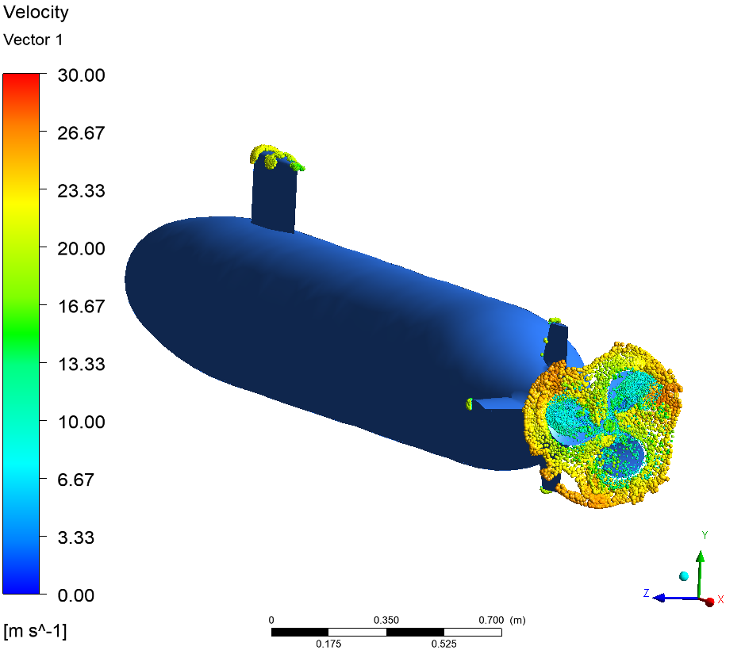
Figura 15. Velocidad del fluido al impactar con el cuerpo y hélice del submarino.
En la figura 15, se observa el campo de velocidades alrededor del submarino, destacando principalmente la interacción del flujo con la hélice rotativa. La mayor magnitud de velocidad se concentra en la estela generada por las palas, alcanzando valores cercanos a los 30 m/s, lo que indica una fuerte aceleración del fluido en esta región. En contraste, sobre el casco del submarino se mantiene un régimen de velocidades más bajas y uniformes, lo cual evidencia un flujo estable y bien adherido a la superficie. La presencia de vórtices detrás de la hélice confirma la generación de turbulencia y mezcla del fluido inducida por la propulsión.

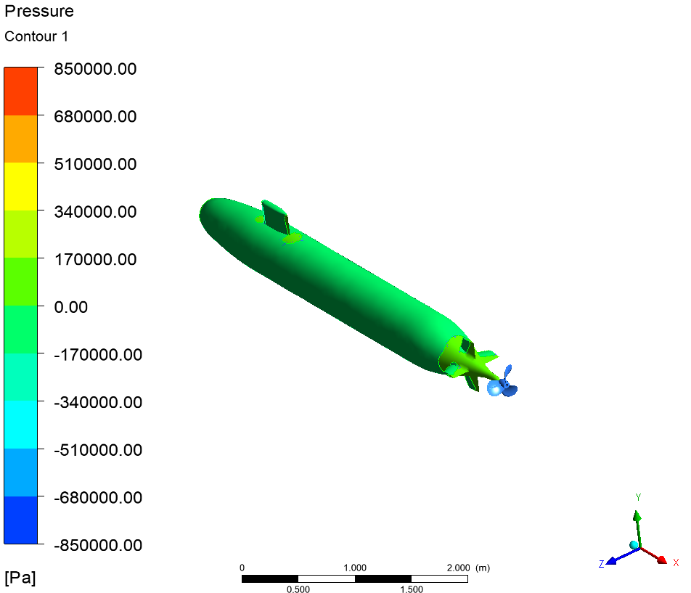
Figura 16. Contorno de presión al rededor del submarino.
El análisis de presión de la figura 16, muestra un gradiente bien definido a lo largo del casco del submarino. La parte frontal experimenta mayores valores de presión debido al impacto directo del flujo, mientras que hacia la popa se genera una zona de bajas presiones asociada al movimiento de la hélice. Esta diferencia de presiones es fundamental para el avance del submarino, pero también puede inducir fenómenos de cavitación si los valores negativos en la estela alcanzan niveles críticos. La distribución indica que el diseño del casco contribuye a mantener un patrón de presión estable, minimizando pérdidas de energía por resistencia de forma.

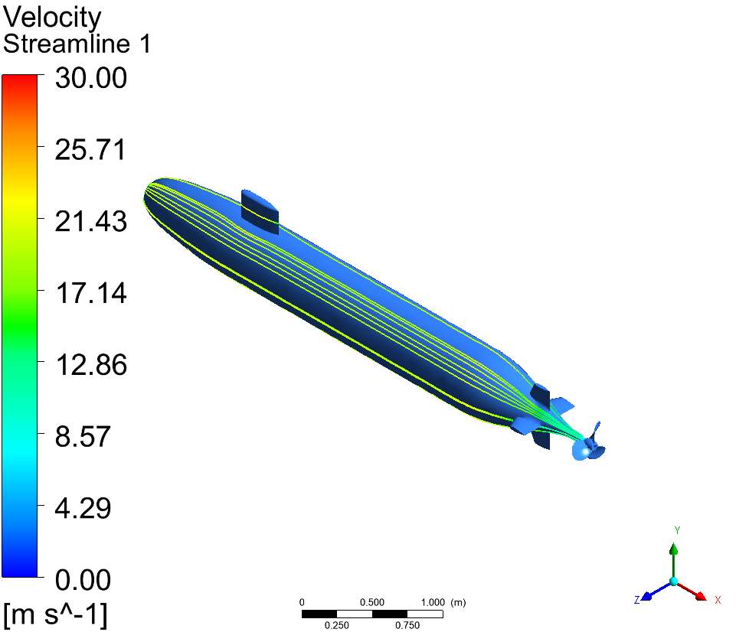
Figura 17. Streamline de la velocidad a través del cuerpo del submarino.
Las líneas de corriente de la imagen 17, permiten visualizar la trayectoria del fluido alrededor del submarino. Se aprecia un flujo predominantemente laminar y bien direccionado a lo largo del casco, lo que confirma una aerodinámica e hidrodinámica eficiente. Sin embargo, en la zona de la hélice se observa una clara perturbación en las trayectorias, donde el fluido es acelerado y redirigido hacia la estela. Esto demuestra el efecto de la propulsión en la reorganización del flujo, generando un chorro que impulsa al submarino hacia adelante y al mismo tiempo crea remolinos característicos aguas abajo.

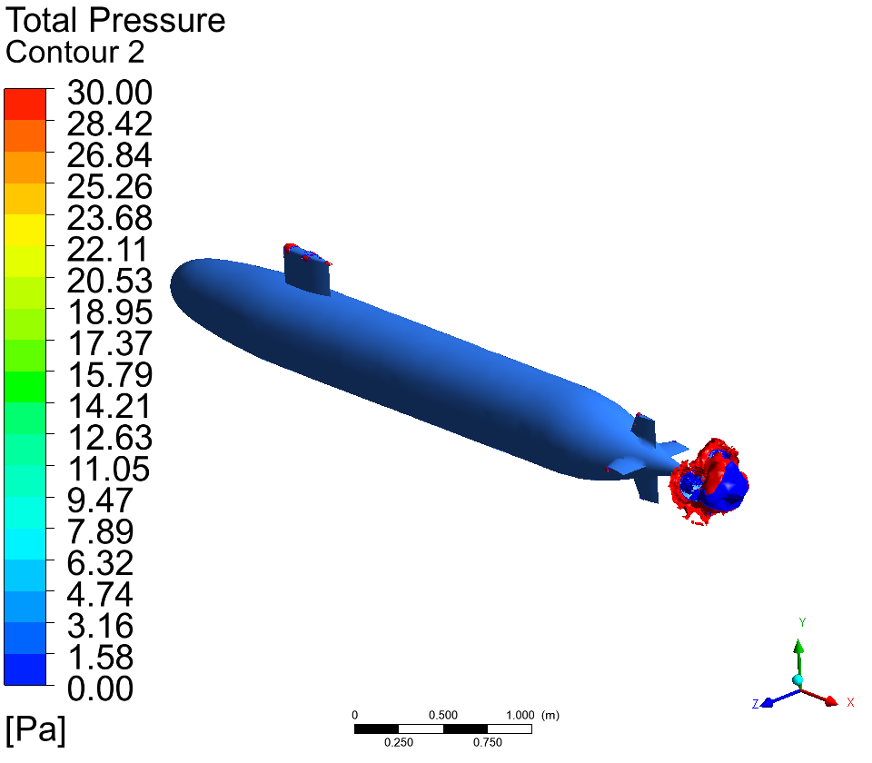
Figura 18. Contorno de presión total a través de la hélice en rotación.
En la figura 18, la presión total revela con detalle las pérdidas y ganancias energéticas en el sistema. En el casco del submarino la presión total se mantiene relativamente uniforme, lo cual indica un flujo estable y con mínimas pérdidas. No obstante, en la zona de la hélice se aprecia una concentración de variaciones intensas, con regiones de baja presión total asociadas a los vórtices y la turbulencia inducida por el giro de las palas. Este comportamiento es característico de sistemas propulsivos rotativos y resalta la importancia de un buen diseño de la hélice para maximizar la eficiencia y minimizar la cavitación.

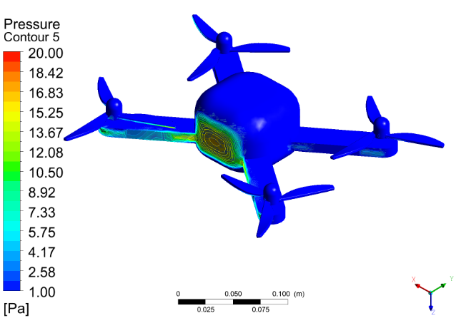
Figura 19. Contorno de presión al impactar contra el cuerpo del dron.
La figura 19, contorno de presión, muestra cómo el flujo interactúa con el fuselaje y los brazos del dron. Se observa una acumulación de presión en la parte frontal del cuerpo central, donde el aire impacta de manera directa, generando un gradiente hacia las zonas laterales. En los brazos y alrededor de las hélices, la presión se mantiene relativamente baja y uniforme, lo que indica un buen comportamiento aerodinámico. Este patrón sugiere que la geometría del dron contribuye a una distribución equilibrada de cargas, reduciendo resistencia y posibles inestabilidades durante el vuelo.

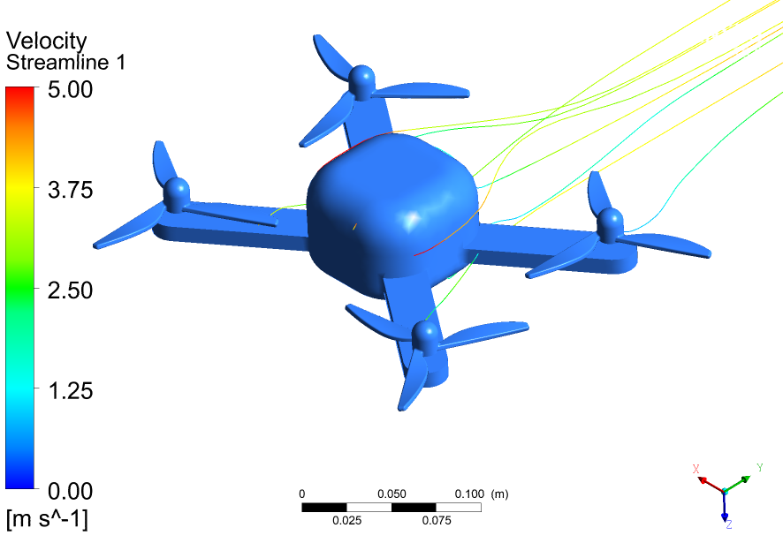
Figura 20. Streamline de velocidad del fluido al impactar con el cuerpo del dron.
Las trayectorias del flujo de la figura 20, muestran cómo el aire rodea el cuerpo principal del dron y se organiza alrededor de las hélices. La mayor parte de las líneas mantienen un flujo laminar y ordenado, aunque cerca de las hélices se observa una desviación significativa debida a la succión generada por el movimiento rotativo. Este comportamiento refleja la interacción entre la aerodinámica del fuselaje y la propulsión, confirmando que el diseño canaliza el aire de manera adecuada para mantener estabilidad y eficiencia en el empuje.

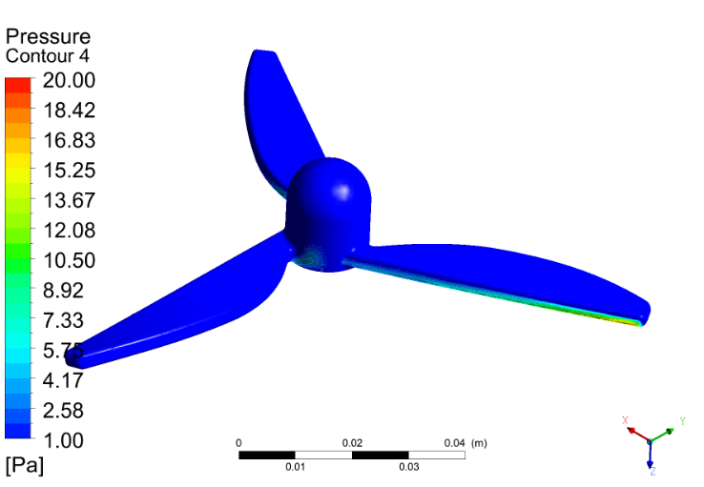
Figura 21. Contorno de presión al impactar contra una de las propelas del dron.
En la hélice analizada en la figura 21, se observa una clara variación de presión entre la raíz y la punta de las palas. Las zonas cercanas al borde de ataque y en los extremos muestran un ligero aumento de presión, mientras que en la cara opuesta predomina una región de menor presión. Esta diferencia es la que produce la sustentación necesaria para generar empuje. El patrón de presión indica un desempeño adecuado de la pala, aunque la concentración de gradientes hacia la punta podría asociarse a la formación de vórtices de punta, típicos en rotores.

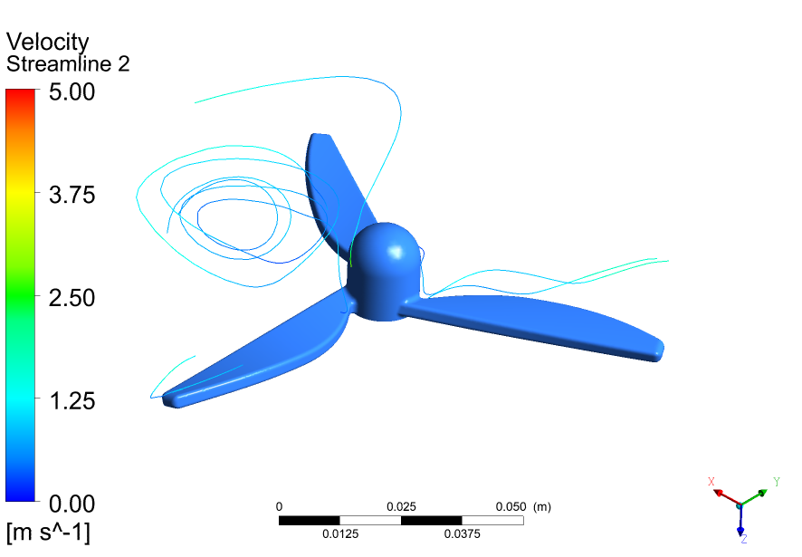
Figura 22. Streamline de velocidad del viento al impactar con la propela en rotación.
Las streamlines de la figura 22, permiten visualizar la influencia directa de la rotación de la hélice en el flujo circundante. Se distinguen trayectorias helicoidales características, que revelan la generación de vórtices y la aceleración del aire hacia la parte posterior. Este efecto confirma el principio de propulsión del dron: al desviar el flujo hacia abajo y atrás, se genera el empuje que mantiene el vuelo. No obstante, también se observan zonas de recirculación que podrían derivar en pérdidas de eficiencia, lo que abre la posibilidad de optimizar el diseño de las palas.

Conclusiones
- El análisis térmico permitió evidenciar la distribución del flujo de calor y la evolución de la temperatura en el interior del horno. Se observó una transferencia de calor no uniforme, con zonas de mayor concentración en la periferia del modelo, lo que refleja la influencia de la geometría en la convección térmica. Este estudio valida la importancia de la correcta configuración de los parámetros térmicos en ANSYS para predecir fenómenos de cocción y eficiencia energética en sistemas cerrados.

- El análisis estructural de las raquetas en paralelo permitió determinar el comportamiento mecánico del conjunto bajo condiciones de carga. Los resultados del mallado y la simulación mostraron una adecuada distribución de esfuerzos, destacando regiones críticas en las zonas de unión y contacto. Esto demuestra la relevancia de emplear un mallado refinado y configuraciones correctas para obtener resultados precisos, los cuales son útiles para la optimización estructural y la validación de diseños deportivos o industriales.

- El estudio hidrodinámico del delfín mostró cómo la geometría influye en la interacción con el fluido, destacando zonas de alta velocidad en la estela y contrastes de presión en la superficie. Los resultados confirman que la forma hidrodinámica del delfín favorece la reducción de la resistencia al avance, optimizando su desplazamiento en el medio acuático. Esto demuestra la capacidad de ANSYS para replicar fenómenos reales de biomecánica y servir como herramienta de análisis en estudios de eficiencia y diseño inspirados en la naturaleza.

- El análisis del submarino con dominio rotativo en la propela permitió observar el comportamiento del flujo en la interacción con el sistema de propulsión. Los resultados evidenciaron cómo la rotación de la hélice genera una aceleración significativa del fluido aguas abajo, así como zonas de turbulencia y recirculación. Este estudio valida la aplicación del modelo rotodinámico en ANSYS para el análisis de sistemas marinos, aportando datos relevantes para la optimización del diseño de propelas y la eficiencia energética de vehículos submarinos.

- Referencias

- ANSYS Inc., ANSYS Academic Research, Release 16.2. Canonsburg, PA, USA, 2016.
- Dassault Systèmes, SolidWorks 2016: 3D CAD Software. Waltham, MA, USA, 2016.
- R. D. Cook, D. S. Malkus, M. E. Plesha, and R. J. Witt, Concepts and Applications of Finite Element Analysis, 4th ed. New York: Wiley, 2002.
- O. C. Zienkiewicz and R. L. Taylor, The Finite Element Method, 5th ed., Vols. 1–2. Oxford: Butterworth-Heinemann, 2000.
- K. J. Bathe, Finite Element Procedures. Upper Saddle River, NJ: Prentice Hall, 1996.

